Офіс: 20304 Україна, Черкаська обл.,

м. Умань, вул.. Максима Залізняка, 16-а

тел./факс: 8 (04744) 3-03-59

e/mail: gazpolimerkomplekt@gmail.com

Моноблок електроізолюючий
згідно ТУ У В.2.5-25.2-21382916-001:2016
Моноблок електроізолюючий (МЕІ) для будівництва розподільних систем постачання горючих газів, із максимальним робочим тиском до 0,6 МПа (6 кгс/см²). Електроізолюючий моноблок використовується на трубопроводах поблизу об'єктів, які можуть бути джерелами блукаючих струмів (трамвайні депо, силові підстанції, ремонтні бази тощо);
на трубопроводах-відводах від основної магістралі;
- для електричного роз'єднання ізольованого трубопроводу від неізольованих заземлених споруд (газоперекачувальні, нафтоперекачувальні, водо насосні станції, промислові комунікації, трубопроводи, артсвердловини, резервуари та ін.);
- для електричного роз'єднання трубопроводів від вибухонебезпечних підземних споруд підприємств;
- на вводі теплової мережі до об'єктів, які можуть бути джерелами блукаючих струмів;
- на надземних вертикальних ділянках вводів, ГРП (газорозподільні пункти) і ГРС (газорозподільні станції);
- для електричного від'єднання трубопроводів від підземних споруд підприємств, на яких захист не передбачається.
- забезпечення зменшення втрат газу (шляхом заміни електроізолюючих фланцевих з'єднань), безперебійного та безпечного газопостачання споживачів;
- застосування якісних деталей, що не потребують технічного обслуговування в процесі експлуатації газових мереж;
- підвищення безпеки при експлуатації газопроводів
- зменшення аварійності газових мереж;

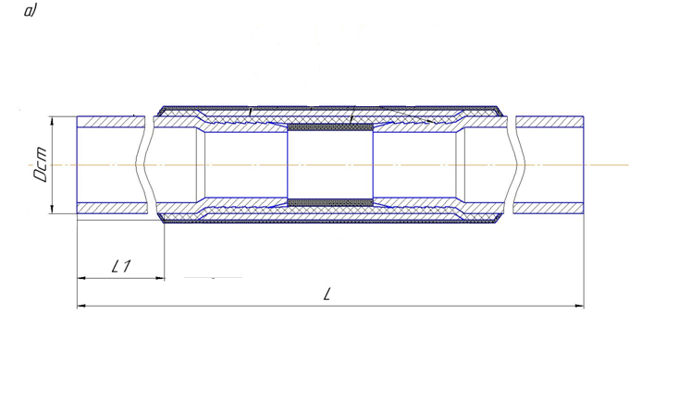
МЕІ | Зовнішній діаметр ст. труби  D ст., мм | Загальна довжина, не менше L ,мм | Довжина сталевої частини, не менше  L1, мм | Вага  МЕІ  кг  теор. | ЦІНА з ПДВ,  Грн./шт.
27 | 27 | 500 | 150 | 1,8 | 480
32 | 32 | 500 | 150 | 2,5 | 616
42 | 42 | 500 | 150 | 3,1 | 764
48 | 48 | 500 | 150 | 4,0 | 1086
57 | 57 | 550 | 150 | 6,0 | 1522
76 | 76 | 550 | 150 | 9,0 | 2116
89 | 89 | 550 | 150 | 10,8 | 2480
108 | 108 | 550 | 150 | 14,5 | 3524

